Лекция 14. Классификация сетей. Примеры

Содержание
1. Классификация сетей.
2. Сети операторов связи.
3. Корпоративные сети.
4. Интернет.

Классификация сетей

Основным критерием классификации сетей является то, кому предназначаются услуги, предоставляемые сетью. Услуги могут быть общедоступными и корпоративными. Услуги структурируются на уровни и группы. Общая особенность всех сетей – сложная иерархическая структура. Самые распространенные виды сетей: сети операторов связи, корпоративные сети и глобальная сеть Интернет.

Сети операторов связи

Сети операторов связи (поставщиков услуг) оказывают общедоступные услуги.
Специализированное предприятие, которое создает телекоммуникационную сеть для оказания общедоступных услуг, владеет этой сетью и поддерживает ее работу, называется оператором связи. Операторы связи осуществляют свою деятельность на коммерческой основе, заключая договоры с потребителями услуг.
Операторы связи отличаются друг от друга:
  - набором предоставляемых услуг;
  - территорией, в пределах которой предоставляются услуги;
  - типом клиентов, на которых ориентируются их услуги;
  - имеющейся во владении оператора инфраструктурой – линиями связи, коммутационным оборудованием, информационными серверами и т.п.;
  - отношением к монополии на предоставление услуг.
Примером сети операторов связи является телекоммуникационная сеть, структура которой отражена на рис. 13.1., а виды услуг представлены в таблице 13.1.
Состав телекоммуникационной сети:
терминальное оборудование пользователей;
сети доступа;
магистральная сеть;
информационные центры или центры управления сервисами.

Нижним уровнем иерархии телекоммуникационной сети является сеть доступа. Ее основное назначение – концентрация информационных потоков, поступающих по каналам связи от оборудования клиентов, в относительно небольшом количестве узлов магистральной сети.
В случае компьютерной сети терминальным оборудованием являются компьютеры, телефонной – телефонные аппараты, телевизионной или радиосети – соответствующие теле- или радиоприемники. Терминальное оборудование пользователей может быть объединено в сети, которые не включены в состав телекоммуникационной сети, так как принадлежат пользователям и размещаются на их территории. Компьютеры пользователей объединяются в LAN, а телефоны могут быть подключены к офисному телефонному коммутатору PBX.
Сеть доступа отличается большой разветвленностью и может состоять из нескольких уровней (на рис.13.1 их показано два).Коммутаторы, установленные в узлах нижнего уровня, мультиплексируют информацию, поступающую по многочисленным абонентским каналам ( абонентским окончаниям) и передают ее коммутаторам верхнего уровня для последующей передачи коммутаторам магистрали. Количество уровней сети доступа зависит от ее размера; небольшая сеть доступа может состоять из одного уровня, крупная – из двух-трех.
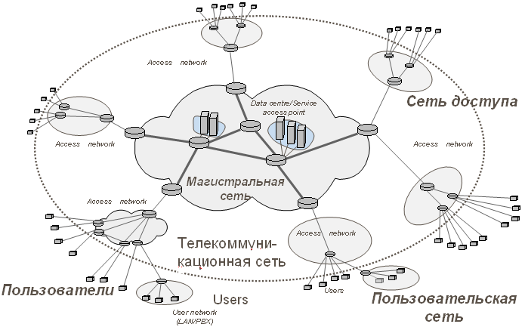

Рис. 13.1. Обобщенная структура телекоммуникационной сети.

Магистральная сеть объединяет отдельные сети доступа, обеспечивая транзит трафика между ними по высокоскоростным каналам. Коммутаторы магистрали могут оперировать не только информационными соединениями между отдельными пользователями, но и агрегироваными информационными потоками, переносящими данные большого количества пользовательских соединений. В результате информация с помощью магистрали попадает в сеть доступа получателей, где она демультиплексируется и коммутируется таким образом, чтобы на входной порт оборудования пользователя поступала только адресованная ему информация.

Таблица 13.1
Классификация услуг телекоммуникационной сети (закрашенные области соответствуют традиционным услугам операторов связи)

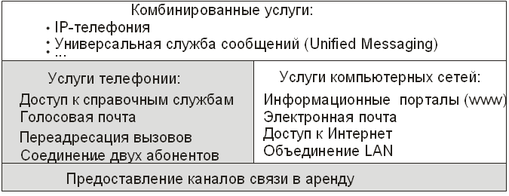

Корпоративные сети

Корпоративная сеть – это сеть, которая поддерживает работу конкретного предприятия, владеющего данной сетью. Пользователями корпоративной сети являются только сотрудники данного предприятия. Сторонним организациям и пользователям услуги в общем случае не оказываются.
Как правило, термин корпоративная сеть используется для сети крупного предприятия. Такая сеть является составной, включающей различные локальные сети.
Структура корпоративной сети в целом соответствует обобщенной структуре телекоммуникационной сети (рис.13.1.). Однако имеют место и некоторые отличия. Например, локальные сети, объединяющие конечных пользователей, включаются в состав корпоративной сети. Далее, названия структурных единиц корпоративной сети отражают не только территорию покрытия, но и организационную структуру предприятия. Так, принято делить корпоративную сеть на сети отделов и рабочих групп, сети зданий и территорий, магистраль.
На рис. 13.2 приведен пример архитектуры сети отдела. Главной целью сети отдела является разделение локальных ресурсов (приложения, данные, лазерные принтеры, модемы). Обычно сети отделов имеют в своем составе один или два файловых сервера и не более тридцати пользователей. В этих сетях локализуется большая часть трафика предприятия. Сети отделов обычно создаются на основе одной сетевой технологии – Ethernet, Token Ring или FDDI. Для такой сети характерен один или, максимум, два типа операционных систем.

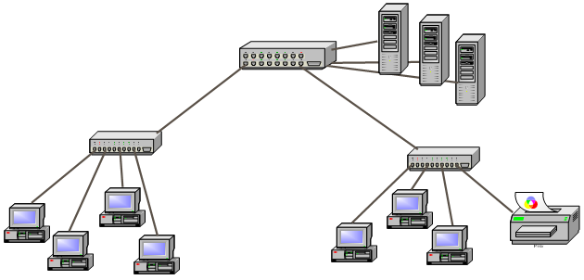
Рис. 13.2. Сеть отдела

Сеть здания и территории объединяет сети различных отделов одного предприятия в пределах отдельного здания или в пределах одной территории, площадью в несколько квадратных километров. Для построения таких сетей используются соответствующие технологии локальных сетей.
Обычно сеть здания (территории) строится по иерархическому принципу с собственной магистралью, построенной на базе технологии Gigabit Ethernet, к которой присоединяются сети отделов, использующих технологию Fast или Eternet (рис.13.3).
Главной особенностью корпоративных сетей является их масштабность. Число пользователей и компьютеров в корпоративной сети может измеряться тысячами, а число серверов – сотнями; расстояния между сетями отдельных территорий могут оказаться такими, что использование глобальных связей становится необходимым (рис.13.4). Непременным атрибутом корпоративной сети является высокая степень неоднородности (гетерогенности) – нельзя удовлетворить потребности тысяч пользователей с помощью однотипных программных и аппаратных средств. В корпоративной сети обязательно используются различные типы компьютеров – от мэйнфреймов до персональных компьютеров, несколько типов операционных систем и множество различных приложений.
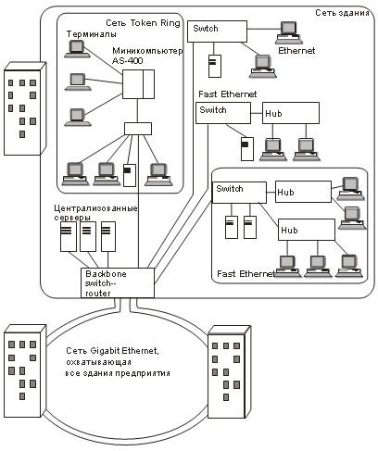

Рис. 13.3. Сеть территории

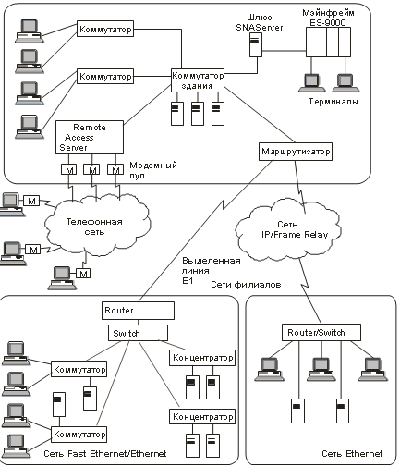

Рис. 13.4. Корпоративные сети.

Интернет

Интернет – это сеть, не имеющая единого центра управления и в то же время работающая по единым правилам и предоставляющая всем своим пользователям единый набор услуг. Интернет – это «сеть сетей», но каждая входящая в Интернет сеть управляется независимым оператором – поставщиком услуг Интернет (Internet Service Provider, ISP).
Сегодня Интернет поддерживается практически всеми традиционными операторами связи. Поэтому общая структура Интернета, показанная на рис. 13.5, во многом является отражением общей структуры всемирной телекоммуникационной сети, фрагмент которой был представлен на рис. 13.1.

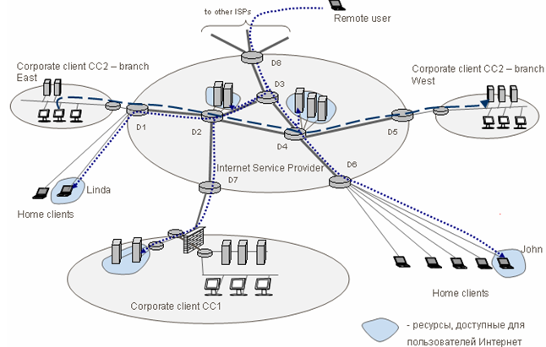

Рис. 34. Границы Интернет.

Клиент СС1 располагает информационными ресурсами, которые содержат внутреннюю информацию корпорации и должны быть доступны только сотрудникам корпорации. Поэтому клиент СС1 устанавливает в своей сети особое коммуникационное устройство – брандмауэр. Брандмауэр защищает ту часть сети, в которой находятся внутренние серверы, поэтому доступ к ним могут получить только клиенты, находящиеся внутри этой сети, а запросы всех внешних клиентов к этим серверам блокируются. В то же время брандмауэр не препятствует доступу внутренних клиентов к внешним информационным ресурсам, то есть к ресурсам Интернета, и пропускает ответы внешних серверов с необходимой сотрудникам предприятия информацией.
Клиент СС2 пользуется услугами ISP не для доступа в Интернет, а для того, чтобы объединить сети своих подразделений в единую корпоративную сеть. Доступ в Интернет ему не нужен, более того , ему необходимо обеспечить высокую степень конфиденциальности своих передаваемых данных. Он не защищает свои ресурсы самостоятельно, как клиент СС1, а пользуется услугой виртуальной частной сети, которая гарантирует ему, что сети его филиалов будут полностью изолированы от трафика Интернета. Сотрудники клиента СС2 лишены возможности пользоваться услугами Интернета, так как их запросы в Интернет не передаются.
Таким образом, с точки зрения пользователей Интернет представляет собой набор информационных ресурсов, рассредоточенных по различным сетям – ISP-сетям, корпоративным сетям, а также сетям и компьютерам домашних пользователей.

